GPaZ, cvičení 3 – vzor
Jan Beneš

Zadání:……XXX…

Tab. 1: Seznam všech katastrů v ORP X s příslušnými daty k 1.1.2009.
název obce | cena zem. Pozemku (Kč) | plocha katastru (ha) | plocha zem. Půdy (ha) | p.k. * p.c.z.p (Kč) | p.z.p.*p.c.z.p (Kč)
holubice | 10,47 | 740 | 614 | 7747,8 | 6428,58
velešovice | 10,69 | 661 | 575 | 7066,09 | 6146,75
němčany | 6,58 | 699 | 631 | 4599,42 | 4151,98
křenovice | 11,74 | 884 | 762 | 10378,16 | 8945,88
. | ..
. | ..
. | ..
ORP Slavkov u Brna | 9,87 | 2984 | 2582 | 29452,08 | 25484,34
ČR | 4,73 | X | X | X | X
Zdroje:

Kartogram:…XXX…
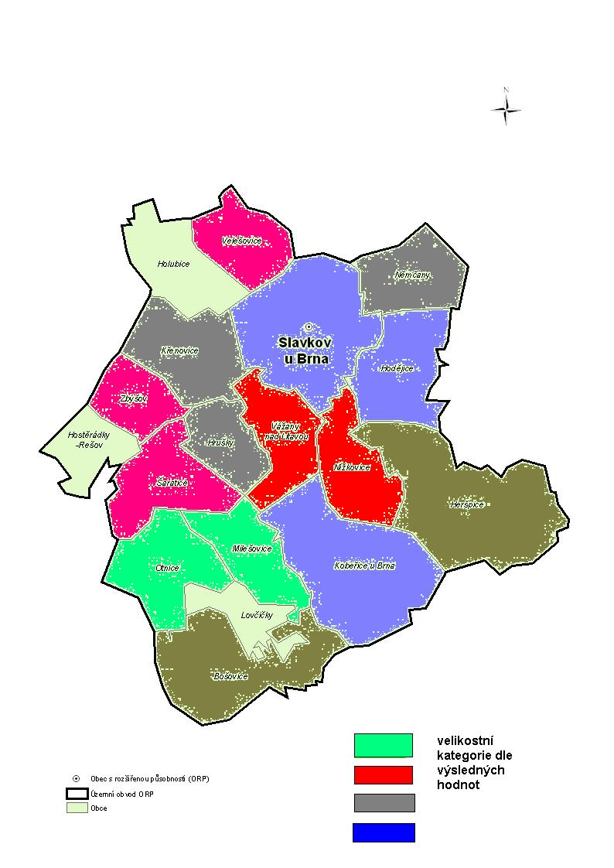
Zdroj:

Závěr:…XXX…

